

Makassar, 24 November 2010
No. : 105/B/BangKIT/XI/2010
Hal : Permohonan Bantuan Dana Hibah
Lamp. : 1 bendel

Kepada YKh.
Bapak Gubernur Sulawesi Selatan
Di Tempat

Assalamu’alaikum warahmatullahi wabarakaatuh

Dengan hormat,

BangKIT Institute adalah sebuah Lembaga Study dan Pengembangan Kawasan Indonesia Timur yang konsen dalam melakukan kaijian terhadap perkembangan wilayah Indonesia Timur umumnya dan Sulawesi selatan pada khususnya guna memperoleh data base yang akan berguna bagi kajian dan pengembangannya.

Dalam upaya lebih memaksimalkan kerja dan aktivitas BangKIT Institute sangat diperlukan adanya sarana dan prasarana yang menunjang. Oleh karenanya bersama surat ini kami sampaikan permohonan dana bantuan hibah dari pemerintah propinsi Sulawesi Selatan. Untuk lebih jelasnya kami lampirkan proposal.

Demikian surat permohonan kami, dan atas bantuannya kami mengucapkan terima kasih
Wassalamu’alaikum warahmatullahi wabarakaatuh

Lembaga Studi dan Pengembangan Kawasan Indonesia Timur
BangKIT Institute


Dr. Ir. H. Rhiza Sjamsoe Sadjad,MSEE  Presiden | H. Setiawan,A.Md  Sekretaris Jenderal

Sekilas BangKIT Institute
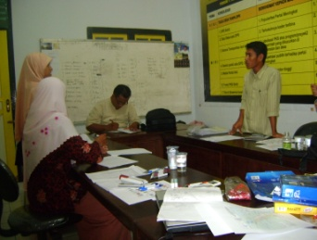
Lembaga ini berdiri berawal dari keinginan untuk memberikan yang terbaik bagi negeri ini dan berkontribusi aktif dalam proses pengembangan Indonesia menuju kejayaannya. Dari sinilah kemudian tercetus “BangKIT Institute”, Lembaga Studi dan Pengembangan Kawasan Indonesia Timur.

BangKIT Institute, didirikan dengan akte notaris Yusdin Fahim,SH, No. 44 tanggal 20 Mei 2006, yang bertepatan dengan hari Kebangkitan Nasional oleh para intelektual muda yang cerdas, energik, dan kreatif yang mempunyai latar belakang yang beragam, mulai dari para peneliti,pengajar , tokoh masyarakat dan aktivis – aktivis LSM.

Visi
The Leading Institute of Knowledge Management
Misi
To be blessing for Indonesia Through the Leadership in Knowledge
1

Tiga Pilar Aktivitas
BangKIT Institute mempunyai tiga pilar aktivitas :
- Menyelenggarakan kegiatan – kegiatan studi, penelitian, dan kajian dengan menerapkan studi ilmiah ,keilmuan yang tinggi dan independen.
- Membangun pusat data dan informasi serta mengolahnya menjadi pengetahuan ( Knowledge ) yang komprehensif sebagai landasan konseptual pengembangan kawasan timur Indonesia.
- Pengembangan dan pengolahan sumber daya manusia strategis untuk meningkatkan kemampuan institusi dalam melakukan studi dan riset pengembangan kawasan timur Indonesia.

KEGIATAN BangKIT Institute
Dengan tiga pilar aktivitas yang telah terumuskan dengan rapi, maka BangKIT Institute menerjemahkannya menjadi tiga fokus kegiatan , yaitu :
- Melakukan riset – riset dalam bidang ekonomi, sosial politik, dan budaya guna memperoleh data yang akurat dalam pengambilan kebijakan .
- Memback up pembuat kebijakan dalam perumusan – perumusan kebijakan.
- Pengembangan Sumber Daya Manusia Strategis yang mempunyai kapasitas yang mumpuni untuk menjawab kebutuhan – kebutuhan lapangan.
2

Pengalaman BangKIT Institute
BangKIT Institute sebagai sebuah lembaga studi dan pengembangan kawasan telah mempunyai berbagai pengalaman dalam melakukan pendampingan dan pengembangan masyarakat, khususnya di Sulawesi Selatan. Beberapa pengalaman BangKIT Institute itu antara lain :
- Melakukan Seminar Nasional
Dengan tema “ Sulawesi Selatan View : ditinjau dari bidang ekonomi, social, geografi dan budaya “ yang menghasilkan sebuah Proceeding “Sulawesi Selatan View “, juli tahun 2006. Kegiatan ini murni dilakukan oleh BangKIT Institute dengan dana dari BangKIT sendiri dan donatur – donatur perseorangan.
- Penguatan peran perempuan dalam bidang politik pada pemilu 2009
Dalam kegiatan ini kami mengadakan pembekalan dan sosialisasi UU No. 10 tahun 2008 bagi caleg – caleg perempuan di Kota Makassar, Kab. Gowa, dan Kab. Takalar. Kegiatan ini berlangsung selama bulan januari – maret 2009.
- Vooter Education Untuk pemilih Pemula
Kegiatan ini kita lakukan beberapa kali, di berbagai daerah, baik terkait dengan Pemilu 2009, Pilgub Sulsel 2007 ataupun Pilakada di beberapa daerah di Sulawesi Selatan, antara lain di : Kota Parepare,Kota Makassar, kabupaten Sidrap, Kabupaten Pinrang dan Kabupaten Halmahera Selatan.

3

- Pelatihan Aleg dan Caleg Perempuan Se Sulawesi
Kegiatan ini dilakukan dalam rangka penguatan peran politik perempuan di Sulawesi menjelang pemilu 2009.
- Pendanmpingan dan Pembinaan Remaja Masjid
Kegiatan ini merupakan upaya untuk mengupgrade skill berorganisasi dan juga pemahaman remaja masjid untuk membangun organisasinya secara professional dan mandiri. Kegiatan ini bentuknya adalah pelatihan rutin dan berkala, baik dalam skala besar maupun kecil. Dalam skala besar biasanya dilakukan dalam satu wilayah kabupaten/kota, dan dalam skala secil biasanya dalam skala kecamatan atau desa / kelurahan. Kegiatan ini berjalan di Kota Makassar, Kabupaten Gowa, dan Takalar. Dalam kegiatan ini, BangKIT Institute bekerja sama dengan CARE FOUNDATION sebagai penyandang dana kegiatan ini.
- Survey Politik
Kegiatan survey ini dilakukan untuk mengetahui prefrensi pemilih dalam Pemilu 2009, Pilgub Sulsel 2007, dan pilkada – pilkada di daerah. Kegiatan ini adalah bagian dari pendidikan politik kepada pemilih, untuk mengetahui petadan kondisi pemilih. Survey yang pernah kami lakukan antara lain : Makassar, Parepare, Sidrap, Pinrang, Halmahera Selatan.
- Beberapa workshop peningkatan kapasitas
Selain hal di atas BangKIT Institute juga melakukan berbagai workshop untuk peningkatan kapasitas bagi berbagai profesi, antara lain anggota DPRD, bendahara, dll.

4

Badan Pengurus BangKIT Institute

Presiden : Dr. Ir. H. Rhiza Sjamsoe Sadjad , MSSE
Sekretaris Jenderal : H. Setiawan,A.Md
Direktur Eksekutif : Wardoyo, S.Si
Direktur Keuangan : Ahmad Hasan,Ak
Direktur Kajian : Winarso,Ak
Direktur SDM : Niswaty,AP
Direktur Pusat Data dan Informasi : Muji Rahmat,Ak
Sekretariat BangKIT Institute
Dengan idealisme untuk mewujudkan BangKIT Institute sebagai pusat Kajian dan Pusat aktivitas pengembangan studi , maka sangat dibutuhkan ruang dan tempat serta sarana prasarana yang memadai bagi BangKIT Institute agar semua kegiatan dan aktivitasnya dapat berjalan dengan lancar.
Kebutuhan – kebutuhan tersebut antara lain : computer dan server yang memadai guna menyimpan data agar ke depannya mampu menjadi pusat data base akan kebutuhan pengembangan kawasan Indonesia Timur umumnya dan Sulawesi Selatan pada khususnya. Kebutuhan lain yang sangat penting adalah sarana untuk diskusi, dan mengkaji berbagai hal , yaitu : Laptop, LCD, Ruang san sarana untuk rapat dan diskusi, dan lain sebagainya.
5

Keberadaan sarana penunjang dalam kesekretariatan ini sangat penting untuk lebih memaksimalkan capaian dan hasil kajian. Untuk itulah diperlukan adanya bantuan dan sinergi dari berbagai pihak, dalam hal ini termasuk pemerintah propinsi Sulawesi Selatan.
Rencana Anggaran
Pengadaan sarana dan prasarana kesekretariatan BangKIT Institute membutuhkan anggaran biaya sebagai berikut :
No | Item | Nominal
1 | Laptop 2 buah @Rp 7.000.000,- | Rp 14.000.000,00
2 | Server,computer dan printer 3 x @ Rp 10.000.000,00 | Rp 30.000.000,00
3 | LCD | Rp 10.000.000,00
4 | Filling Kabinet | Rp 10.000.000,00
5 | Meja Rapat | Rp 15.000.000,00
6 | Meja kerja | Rp 10.000.000,00
7 | Meja dan kursi tamu | Rp 10.000.000,00
8 | ATK and Equipment | Rp 15.000.000,00
9 | Kajian Rutin Bulanan dalam 1 th @ 3 Juta | Rp 36.000.000,00
 | Total | Rp 150.000.000,00
Total : Seratus limapuluh juta rupiah
6

Penutup
Demikianlah proposal ini . dan atas segala perhatian dan bantuannya kami ucapkan terima kasih

Makassar, 23 November 2010
BangKIT Institute
Lembaga Studi dan Pengembangan Kawasan Indonesia Timur

  DR. Ir.H. Rhiza Sjamsoe Sadjad,MSEE  Presiden | H. Setiawan,A.Md  Sekretaris Jendral

7

LAMPIRAN

Lampiran 1. Foto Kantor sekretariat BangKIt Institute
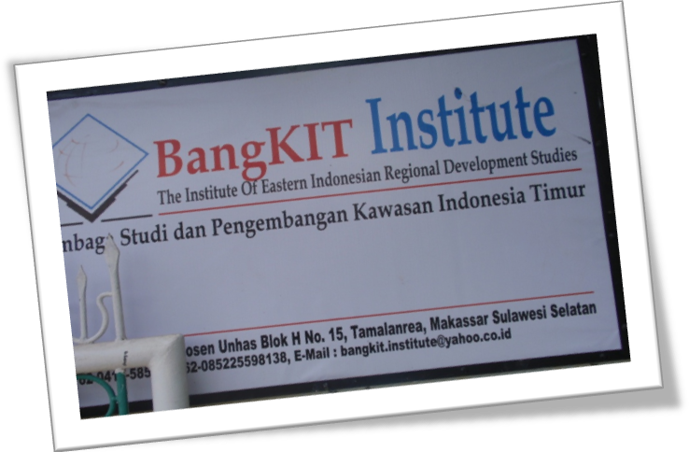
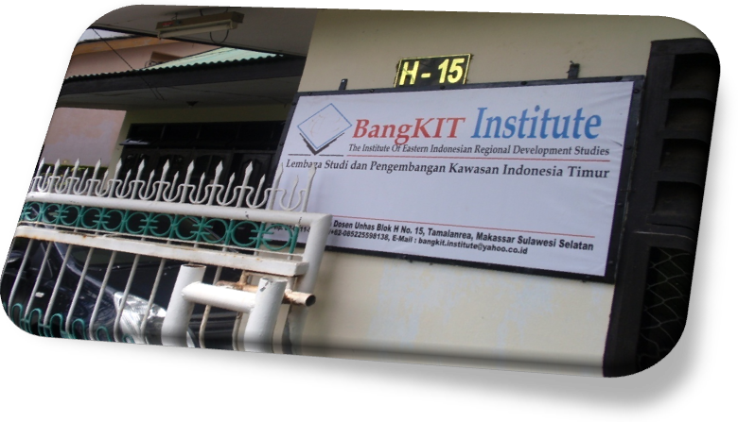
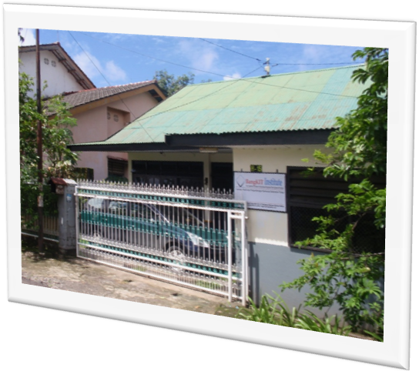

Lampiran 2. Akte Notaris BangKIT Institute

Lampiran 3. NPWP BangKIT Institute

Lampiran 4. Surat Terdaftar di KESBANG Pemkot. Makassar

